Documentul specificațiilor cerințelor software

Gestiunea activității campusului studențesc

TUIASI

Coordonator, Studenți,

Dumitriu Tiberius Pavăl Mihaela-Irina

Prelipcean Dragoș-Iulian

Țaga Dan-Claudiu

Grupa 1307 A

Iași, 2020

1. **Introducere**
   1. Scop
   2. Definiții, Abrevieri
2. **Descriere generală**
   1. Perspectiva produsului
   2. Funcționalități
   3. Caracteristici ale utilizatorului
   4. Constrângeri generale
3. **Cerințe specifice**
   1. Cerințe externe ale interfeței
      1. Interfața cu utilizatorul
      2. Interfața hardware
      3. Interfața software
      4. Interfața de comunicație
   2. Cerințe funcționale
   3. Constrângeri de design
4. **Introducere**
   1. **Scop**

Scopul acestui document este de a prezenta o platformă pentru gestionarea activitaților din campusul studențesc și operațiile aferente in cadrul acestuia.

Aplicația permite personalului care se ocupă de administrarea campusului să gestioneze datele despre studenții cazați, cămine și camere. Aceasta este împărțită în două tipuri de utilizatori, administrator, care se ocupă de unul mai mai multe cămine și manager, care are în vedere întreaga activitate a campusului.

* 1. **Definiții, Abrevieri**

|  |  |
| --- | --- |
| Termen | Definiție |
| Administrator | Are în subordine unul sau mai multe cămine și are dreptul de a adăuga, modifica sau șterge date despre studenții cazați în căminele respective |
| Manager | Este un angajat în cadrul Direcției de Servicii Studențesti și are dreptul de a modifica conducerea căminelor |

1. **Descriere generală**
   1. **Perspectiva produsului**

Aplicația constă în principal din interfața cu utilizatorul și baza de date care va permite stocarea și utilizarea informațiilor despre cămine și studenți.

Pentru partea de administrator fiecare utilizator va avea câte un cont pentru a se autentifica, specificându-și poziția. La partea de manager va exista un singur cont.

Datele de interes vor putea fi gestionate prin câmpurile puse la dispoziție, rezultatele fiind afișate în tabele.

* 1. **Funcționalități ale produsului**

Cu ajutorul acestei aplicații, utilizatorul va fi capabil să preia datele studenților și să le salveze într-o bază de date pentru a ține o evidență a locurilor ocupate și cele disponibile din cadrul campusului. Totodată va avea posibilitatea de a vizualiza anumite informații despre tarife sau situația anumitor studenți.

* 1. **Caracteristici ale utilizatorului**

Aplicația interacționează cu două tipuri de utilizatori: manageri și administratori. Fiecare din aceștia are roluri și drepturi diferite.

Administratorul, conform căminului selectat, poate adăuga, șterge sau modifica datele despre studenții cazati și camerele din camin.

Managerul are posibilitatea de a vizualiza date despre studenți și camere dar fără a le putea modifica. În schimb, acesta are dreptul de a modifica datele despre conducerea unuia sau mai multor cămine, în funcție de administratorul acestuia.

* 1. **Constrângeri generale**

Aplicația funcționează doar pe Windows.

1. **Cerințe specifice**

Această secțiune conține toate funcționalitățile și cerințele de sistem. Prezintă o descriere a sistemului și caracteristicile acestuia.

* 1. **Cerinte externe ale interfeței**

Această secțiune prezintă o descriere detaliată a datelor de input și output ale aplicației. De asemenea, se prezintă detalii hardware, software și funcționalitățile de bază ale interfeței.

* + 1. **Interfața cu utilizatorul**

În momentul deschiderii aplicației utilizatorul va vedea o fereastră de autentificare la fel ca în Figura 1. După introducerea numelui de utilizator și a parolei acesta va fi redirecționat către a doua fereastră de autentificare în care își va verifica numele și va specifica funcția de administrator sau manger precum în Figura 2.

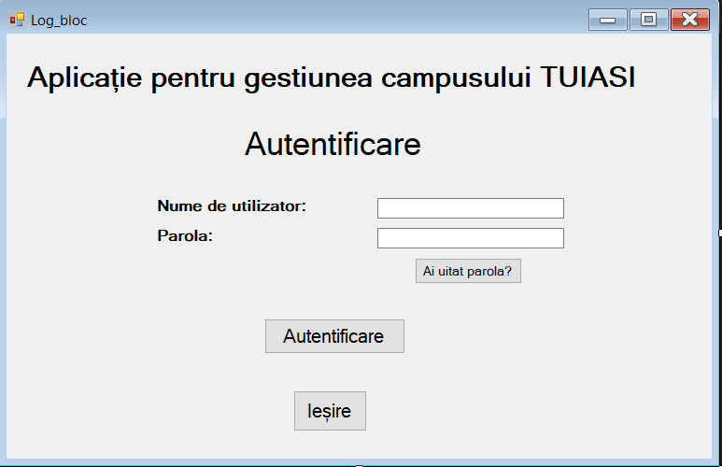

Figura 1.

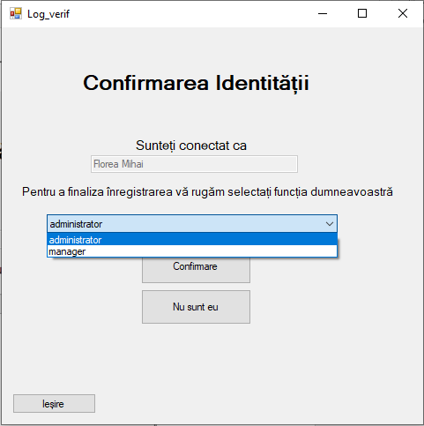

Figura 2.

În funcție de opțiune aleasă, utilizatorul va fi redirecționat către una din următoarele ferestre, Figura 3 pentru poziția de Administrator, respectiv Figura 4 pentru poziția de Manager.

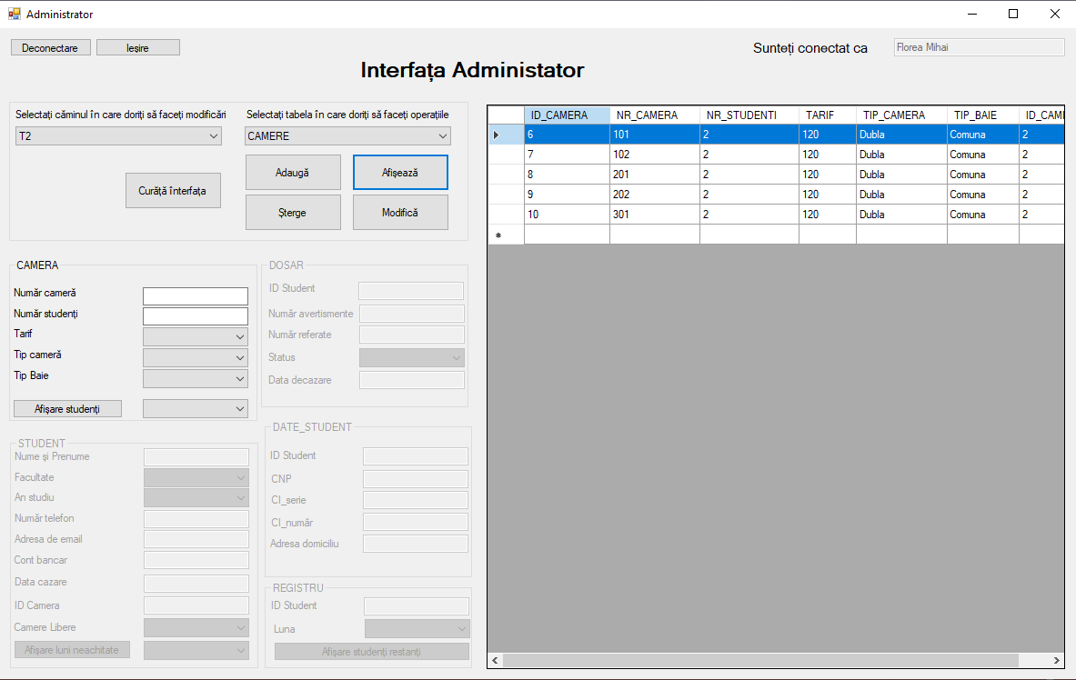

Figura 3.

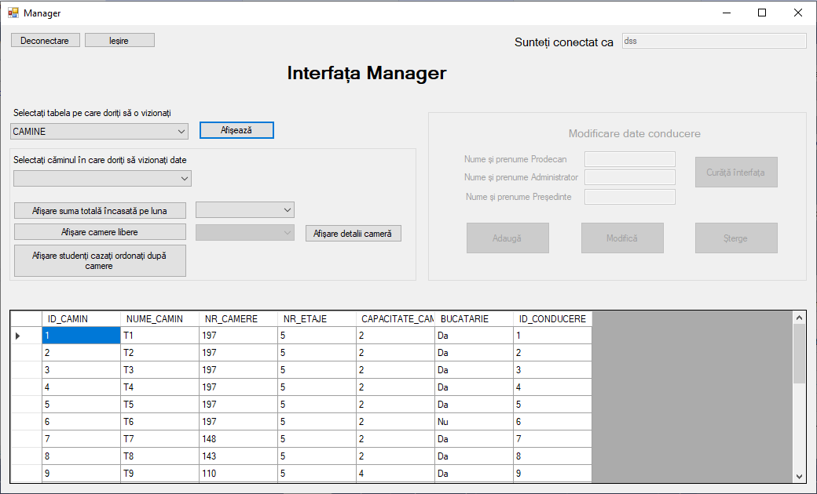

Figura 4.

* + 1. **Interfața hardware**

Din moment ce aplicația nu folosește vreo componentă hardware specifică, aceasta nu are o interfață hardware directă. Baza de date și interfața cu utilizatorul rulează pe sistemul de operare pe care sunt instalate.

* + 1. **Interfața software**

Comunicația dintre baza de date și aplicație are ca efect modificarea sau citirea datelor de interes, accesul la ea fiind posibil doar dupa ce utilizatorii s-au autentificat cu succes.

* + 1. **Interfața de comunicatie**

Pentru funcționarea aplicației va fi nevoie de o conexiune la internet deoarece fiecare utilizator va trebui sa aibă acces la baza de date actualiazată.

* 1. **Cerințe funcționale**

Această secțiune include cerintele care specifică toate acțiunile din cadrul aplicației.

* + 1. **Clasa de utilizatori 1- Administratorul**
       1. **Cerința funcțională 1.1**

Titlu: Autentificarea în aplicație

Descriere: Utilizatorul va trebui să aibă deja un cont în cadrul aplicației. După introducerea numelui și a parolei va fi redirecționat către o pagină pentru a-și valida funcția de administrator urmând ca după aceasta să i se permită accesul în aplicație.

* + - 1. **Cerința funcțională 1.2**

Titlu: Adăugarea unei camere

Descriere: Se selectează căminul și se specifică faptul că se vor face modificări în tabela camere, urmând ca după introducerea datelor necesare în campurile disponibile aceasta sa fie adaugată cu succes.

* + - 1. **Cerința funcțională 1.3**

Titlu: Adăugarea unui student

Descriere: Se selectează căminul și se specifică faptul că se vor face modificări în tabela studenți, apoi se introduc datele de interes pentru un student conform câmpurilor specificate, urmând ca după apăsarea butonului ‘Adaugă’, acesta sa fie adăugat cu succes.

* + - 1. **Cerința funcțională 1.4**

Titlu: Actualizare parolă

Descriere: Se accesează butonul ’Ai uitat parola?’ după care în fereastra nou deschisă se vor introduce numele de utilizator și ultimele 6 cifre din CNP. La următorul pas se va putea introduce noua parolă și confirmarea acesteia, astfel parola fiind schimbată cu succes.

* + 1. **Clasa de utilizatori 2 – Managerul**
       1. **Cerința funcțională 2.1**

Titlu: Autentificarea în aplicație

Descriere: Utilizatorul va trebui să aibă deja un cont în cadrul aplicației. După introducerea numelui și a parolei va fi redirecționat către o pagină pentru a-și valida funcția de manager urmând că după aceasta să i se permită accesul în aplicație.

* + - 1. **Cerinta funcțională 2.2**

Titlu: Modificare date conducere

Descriere: Se selectează tabela conducere, câmpurile fiind completate cu informațiile despre conducerea existentă, se fac modificarile necesare, urmând ca la apăsarea butonului ‘Modifică’ informațiile să fie actualizate în baza de date.

* + - 1. **Cerința funcțională 2.3**

Titlu: Afișare detalii despre un cămin

Descriere: Se selecteză tabela cămine și numele căminului, apoi conform butoanelor se pot afișa următoarele informații: suma totală încasată pe lună, numărul de camere libere, studenții cazați și detalii despre camere.

* 1. **Constrângeri de design**

Această secțiune include constrâgerile de design cauzate de componentele hardware.

* + 1. **Spațiu de stocare**

Modalitate de stocare: Hard disk

Capacitate: ~30 (MB)

* + 1. **Utilizarea memoriei**

Specifică memoria ocupată de aplicație în timpul funcționării

Observație: Date preluate din timpul testării:

Date : ~15MB